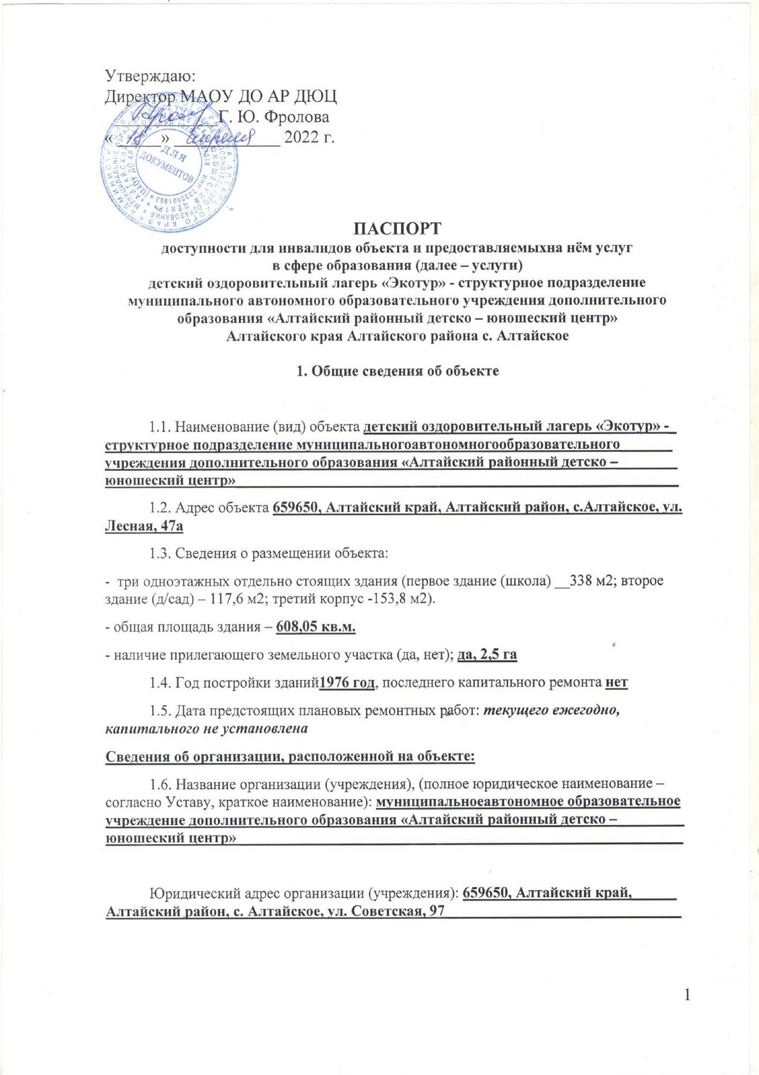
1.8. Основание для пользования объектом (оперативное управление, аренда, собственность) оперативное управление
1.9. Форма собственности (государственная, негосударственная) государственная
1.10. Территориальная принадлежность (федеральная, региональная, муниципальная) муниципальная
1.11. Вышестоящая организация (наименование) администрация Алтайского района
1.12. Адрес вышестоящей организации, другие координаты 659650, Алтайский край, Алтайский район, с. Алтайское, ул. Советская, 97а.

Характеристика деятельности организации на объекте (по обслуживанию населения)
2.1 Сфера деятельности (здравоохранение, образование, социальная защита, физическая культура и спорт, культура, связь и информация, транспорт, жилой фонд, потребительский рынок и сфера услуг, другое) здравоохранение
2.2 Виды оказываемых услуг оздоровление, отдых.
2.3 Форма оказания услуг: (на объекте, с длительным пребыванием, в т.ч.
проживанием, на дому, дистанционно) на объекте
2.4 Категории обслуживаемого населения по возрасту: (дети, взрослые трудоспособного возраста, пожилые; все возрастные категории) дети
2.5 Категории обслуживаемых инвалидов: нет
2.6 Плановая мощность: посещаемость (количество обслуживаемых в день), вместимость, пропускная способность 124 чел. в одну смену
2.7 Участие в исполнении ИПР инвалида, ребенка-инвалида (да, нет) нет

Состояние доступности объекта для инвалидов и других маломобильных групп населения (МГН)

3.1 Путь следования к объекту пассажирским транспортом (описать маршрут движения с использованием пассажирского транспорта): Маршрутный автобус:
школьного автобуса нет
Наличие адаптированного пассажирского транспорта к объекту: нет.
3.2 Путь к объекту от ближайшей остановки пассажирского транспорта:
3.2.1 расстояние до объекта от остановки транспорта: школьный автобус – нет, маршрутных автобусов 10 м
3.2.2 время движения (пешком): 2 мин. от остановки маршрутного автобуса.
3.2.3 наличие выделенного от проезжей части пешеходного пути (да, нет) нет,
3.2.4 Перекрестки: нет
3.2.5 Информация на пути следования к объекту: акустическая, тактильная, визуальная; нет
3.2.6 Перепады высоты на пути: есть, нет
Их обустройство для инвалидов на коляске: да, нет
3.3 Организация доступности объекта для инвалидов – форма обслуживания*
№  п/п | Категория инвалидов  (вид нарушения) | Вариант организации доступности объекта  (формы обслуживания)*
1. | Все категории инвалидов и МГН | «ВНД»
 | в том числе инвалиды:
2 | передвигающиеся на креслах-колясках | «ВНД»
3 | с нарушениями опорно-двигательного аппарата | «ВНД»
4 | с нарушениями зрения | «ВНД»
5 | с нарушениями слуха | «ВНД»
6 | с нарушениями умственного развития | «ВНД»

* - указывается один из вариантов: «А» - доступны все структурно-функциональные зоны, «Б» - в уровне 1 этажа организовано место обслуживания инвалидов, «ДУ» - доступен условно, т.е. организовано дистанционное обслуживание, помощь персонала. «ВНД»-временно недоступен.
3.4 Состояние доступности основных структурно-функциональных зон
№  п \п | Основные структурно-функциональные зоны | Состояние доступности, в том числе для основных категорий инвалидов**
1 | Территория, прилегающая к зданию (участок) | ДУ
2 | Вход (входы) в здание | ВНД
3 | Путь (пути) движения внутри здания (в т.ч. пути эвакуации) | ВНД
4 | Зона целевого назначения здания (целевого посещения объекта) | ВНД
5 | Санитарно-гигиенические помещения | ВНД
6 | Система информации и связи (на всех зонах) | ВНД
7 | Пути движения к объекту (от остановки транспорта) | ВНД

** Указывается: ДП-В - доступно полностью всем; ДП-И (К, О, С, Г, У) – доступно полностью избирательно (указать категории инвалидов); ДЧ-В - доступно частично всем;
ДЧ-И (К, О, С, Г, У) – доступно частично избирательно (указать категории инвалидов); ДУ - доступно условно, ВНД – временно недоступно

3.5. Итоговое заключение о состоянии доступности ОСИ:
Данный ОСИ не доступен для инвалидов. Место для парковки автотранспортных средств инвалидов не обозначено специальным знаком. Вход в здание не соответствует нормам доступности для инвалидов: не оборудован пандусом; нет кнопки вызова помощника; нет участков пола на путях движения на расстоянии 0,9 м перед дверными проемами и входами. Санитарно-гигиеническое помещение не оборудовано поручнями, штангой, нет специальных унитазов и раковин для инвалидов. Помещений вспомогательного использования, предназначенных для удовлетворения гражданами бытовых и иных нужд, связанных с их проживанием в нем не приспособлено. В спальных помещениях стоят двухъярусные кровати. Территория не приспособлена для передвижения инвалидов колясочников.

Управленческое решение

4.1. Рекомендации по адаптации основных структурных элементов объекта
№  №  п \п | Основные структурно-функциональные зоны объекта | Рекомендации по адаптации объекта (вид  работы) *
1 | Территория, прилегающая к зданию (участок) | Текущий ремонт
2 | Вход (входы) в здание | Капитальный ремонт
3 | Путь (пути) движения внутри здания (в т.ч. пути эвакуации) | Текущий ремонт
4 | Зона целевого назначения здания (целевого посещения объекта) | Текущий ремонт
5 | Санитарно-гигиенические помещения | Капитальный ремонт
6 | Система информации на объекте (на всех зонах) | Текущий ремонт
7 | Пути движения к объекту (от остановки транспорта) | Текущий ремонт
 |  | Текущий ремонт
8 | Все зоны и участки
*- указывается один из вариантов (видов работ): не нуждается; ремонт (текущий, капитальный); индивидуальное решение с ТСР; технические решения невозможны – организация альтернативной формы обслуживания

4.2. Период проведения работ 2024-2025 гг.
в рамках исполнения, согласно разработанному плану
(указывается наименование документа: программы, плана)

4.3 Ожидаемый результат (по состоянию доступности) после выполнения работ по адаптации: Состояние доступности ОСИ изменится с ВНД до ДЧ-В
Оценка результата исполнения программы, плана (по состоянию доступности) удовлетворительно.

4.4. Для принятия решения требуется, не требуется (нужное подчеркнуть):
Согласование ___________________________________________________

Имеется заключение уполномоченной организации о состоянии доступности объекта (наименование документа и выдавшей его организации, дата), прилагается не имеется.

4.5. Информация размещена (обновлена) на Карте доступности субъекта Российской Федерации дата нет

5. Особые отметки

Паспорт сформирован на основании:
- Анкеты (информации об объекте) от "_15_" _____04______ 20_22_ г.
- Акта обследования объекта: N акта ____1______ от "_15_" ____04_______ 20_22_ г.
- Решения Комиссии _________________________ от "_15_" _____04________ 2022__ г.

